**Win7/Win8下建立VPN连接(L2TP方式)**

1. 依次点击 开始->控制面板->网络和共享中心->设置新的连接或网络

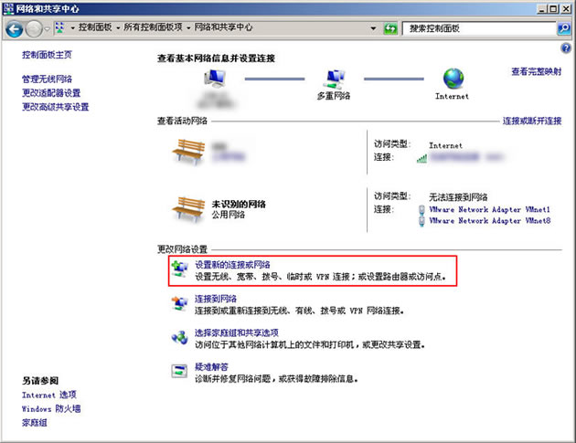

2. 选择“连接到工作区”，点击“下一步”；

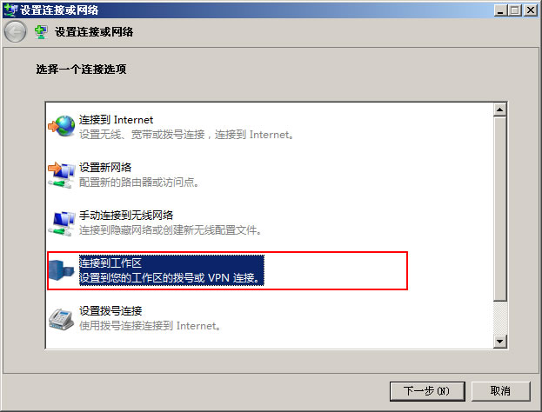

3. 如果已经存在其他连接，则在这一步选择“否，创建新连接”；如果没有，则这一步将被跳过；

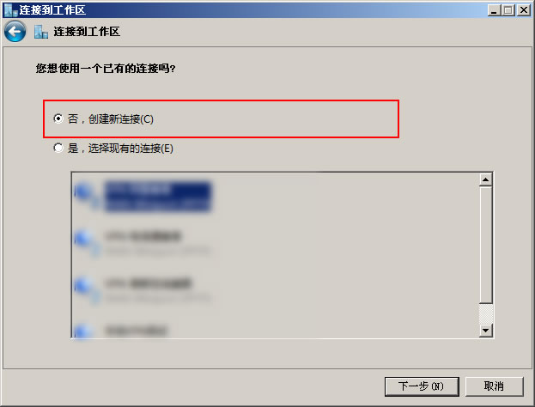

4. 选择“使用我的Internet连接（VPN）”，点击“下一步”;

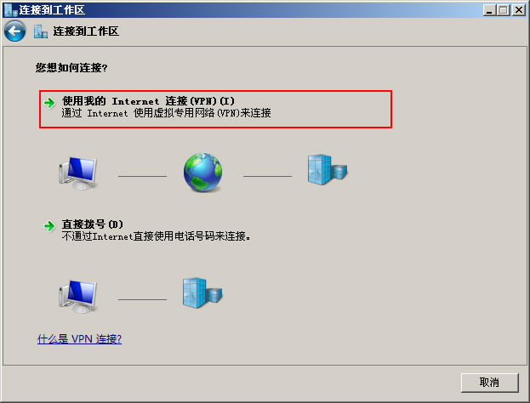

5. 在“Internet地址”栏填写VPN服务器地址。“目标名称”随意填写，点击下一步;

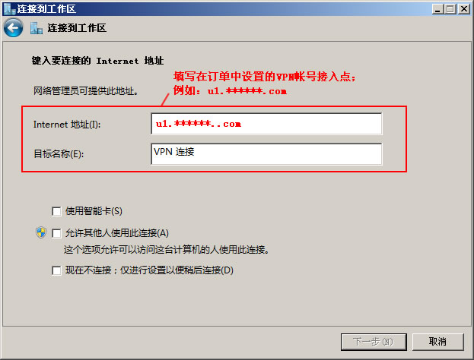

6. 填写你的VPN用户名和密码，点击“连接”，

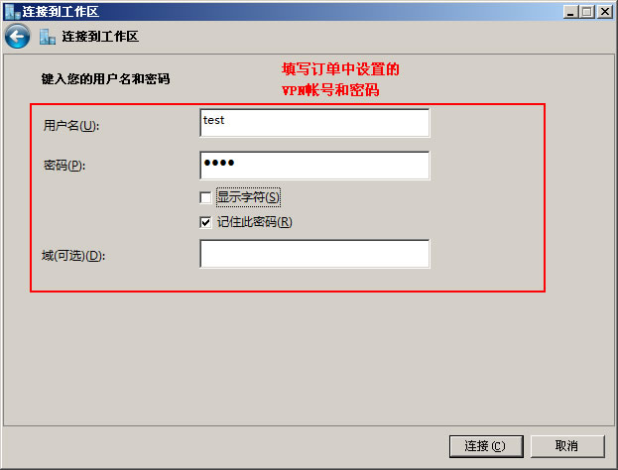

7. 可以停止正在连接的VPN；然后点击桌面右下角的网络连接会有提示。右键刚才新建的vpn，点击属性。

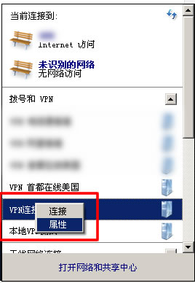

8. 选择“安全”选项卡，“VPN类型”选择“使用IPSec的第2层隧道协议(L2TP/IPSec)”；再点击“高级设置”。

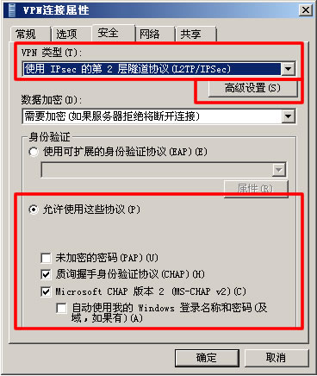

9. 选择“使用预共享的密钥作身份验证”，填入预共享密钥。“确定”保存即可连接。

